四川雅西高速公路有限责任公司
雅西人〔2022〕15号

四川雅西高速公路有限责任公司
关于姚婷婷等25位同志职级聘任的通知

各部（室、中心），各管理处：
按照四川雅西高速公路有限责任公司《关于公司行政管理人员高级主办、主办及副主办职级晋升的实施方案的通知》（雅西人〔2021〕11号）方案，按程序进行资格条件、选聘，经公司党委研究决定，对姚婷婷等25位同志职级聘任通知如下：
一、聘姚婷婷、曹宇、张敏、吴安江、王应芳、郑皎、陈丹等7位同志为高级主办。
二、聘张银、高昊、张茜、刘培蓉、王川宇、何瑜、杨飞、何洋、辜进、陈隆根、万蕊、白骆茂、郑浩、周勇、冯元、赖权等16位同志为主办。
三、聘蔡昆良、钟玉等2位同志为副主办。
以上同志聘期自2021年8月起算，并纳入三项制度工资套改。
特此通知。
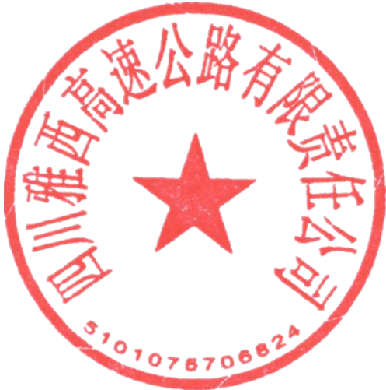

四川雅西高速公路有限责任公司
2022年5月12日

抄送：公司领导。

